**インタフェースデザイン論 2021 最終レポート課題**

名前：Nguyen Cong Khon

学籍番号：181863

**問１**：「これぞ使いにくいインタフェースだ!」と思われる、「とても使いにくいインタフェース」の典型例を取り上げ、(a)それがなぜ使いにくいと感じるのか、(b)どうしたら使いやすいものとなるのかを、これまで講義で紹介した考え方に沿ってわかりやすく説明してください。また、(c) なぜパソコンやスマートフォンなどの画面上のインタフェースに使いにくいものが多くなるのかを考察してみてください。

→ 使いにくいインタフェース：最初の試行でUSBをパソコンに接続ができることはめったにない。いつも2、3回ひっくり返す必要がある。

a) 使いにくいと感じる原因：

挿入方向はわかりにくい。そして、挿入方向があっても、挿入口の中部にあるピント配線は挿入を防ぐ。また、うまく挿入できるかどうかわかりにくい。

→ 2、3回ひっくり返し、強力に挿入する　→ 壊れやすい！

b)使いやすいものとなる工夫：

・USBケーブル挿入口とパソコンUSBポートに挿入方向マークを描く。利用側ではそのマークに従って、挿入しやすくなる。

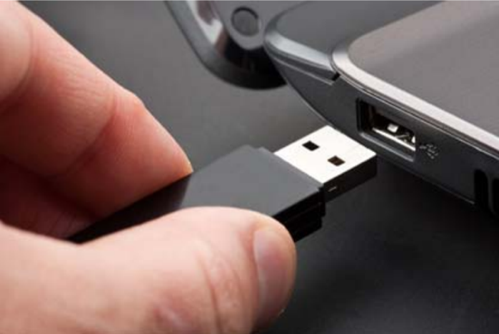

・また、LEDライトを使って、うまく挿入すれば、青色を点滅し、それを知らせる。そして、パソコン側で音など接続が成功したことを知らせることもいいと考える。

c)なぜパソコンやスマートフォンなどの画面上のインタフェースに使いにくいものが多くなるのかを考察してみてください。

**原因１**：バソコンやスマートフォンのレイアウトは標準化されていない。例えば、Mac、Window、Ubuntu のレイアウトは大きく違う。そして、スマートフォンの方でも、IphoneとAndroidのデバイスは特殊なレイアウトを採用されている。また、Androidの中にも様々なブランドがあって、元のAndroidをカスタマイズし、様々なAndroidレイアウトが生成する。その事情で、ユーザーは例えば、IphoneからAndroidに機種変更すれば、使いにくいと感じるはずと考えられる。

**原因２**：アイコンのデザインの間にズレが発生する。デザイナーはアプリの使う用途をアプリのアイコンに含める。利用者ではそのデザイン意図を捕まえないため、アプリ探しなど時間がかかる　→ 使いいくいと感じる！

**原因３**：アプリ数が多い、インストールするとき自動的にカテゴリに配置されていない　→ アプリ探しに時間かかる。

**原因４**：スマートフォンの操作は多い。例えば、アプリのアイコンに長押して、配置移動やアプリ削除する。画面の下から上の方向に指で画面をスワイプし、利用中のアプリを切り替えや終了する。

**原因５**：企業側では、新しいデザイン規則を追いつけすぎる。利用者では、それを捕まえられないため、ズレが発生する。

**原因６**：企業側では、ブランドなりデザインをこだわりすぎる。また、OSバージョンごとに新しいデザインを採用する。その原因で、スマートフォンやバソコンの画面レイアウトの種類は多くなる。利用側はそれを追い付けるのに苦労している。

**問２**：〈穴あけパンチ〉に隠されている、インタフェースデザインとしての工夫を、「制約」、「アフォーダンス」、「シグ二ファイア」、「マッピング」、「標準化」、「ヒューマンエラーを避けるためのデザイン」などの観点から説明・考察してみてください。

〈穴あけパンチ〉に隠されている「制約」：

・パンチする部分の隙間が狭く制限されている。

→ アフォーダンス：紙のような薄いものしか挿入できない、紙以外のモノが入りにくい。紙枚数を制限する。

→ ヒューマンエラーを避ける：刃が露出していないのでけがを防いでくれる。

→ ヒューマンエラーを避ける：うっかり指を挟んでしまうという事故を防いでいる。

→ 制約：異物を入れることによる穴あけパンチ自体の破損を防いでいる。

・穴の間隔が一定となっている。穴の大きさを制約している。

→ マッピング：多量の書類が全て同一のフォルダで管理することができる。

→ 標準化：2穴を通せるファイルの穴の位置、穴の大きさなどは規格化されている。それにピッタリな穴を開けることができる。

制約：下側に重心を置くことで、上下を入れ替えられないよう制約を持たせている

→ アフォーダンス：平らな台に置くことできる。

→ ヒューマンエラーを避ける：手にもって使いにくいため、必然的に机に置いて使うことになり、安定して失敗しにくくなる。

制約：力を加える箇所・方向が定められている。

→ アフォーダンス：手のひらで押すことできる。

→ ヒューマンエラーを避ける：押す方向を間違なく穴あけできる。

→ マッピング：手のひらの形に合わせたデザインである。

**問３**：4つのタイプのスリップによる影響を避けるために工夫されているインタフェースの事例をそれぞれ取り上げ、それらがどのような工夫により実現され、どのように機能しているのかを説明してみてください。

|  |  |  |
| --- | --- | --- |
| **スリップ** | **工夫点** | **事例** |
| 乗っ取りエラー | ・手順をチェックリスト化する | ・運転士の確認操作：信号確認、乗客状態確認など |
| 忘れ型エラー | ・自動的に止まるまたは停止する  ・次のステップをする前に、ロックなどの機能を追加する  ・再確認ダイアログなど利用  ・音声で忘れ物を知らせる | ・自動的に水流すトイレ  ・バイクのギア  ・ソフトウェアを停止するとき、ファイル保存確認ダイアログ  ・ATM機でお金を下ろすとき、お金まだ受け取りないなどの知らせる |
| 記述エラー | ・ロックなどの機能を追加する  ・普通より多い時間を求める機能を追加する | ・リステリンの蓋における出っ張り  ・Macのシャットダウンボタン |
| モードエラー | ・記号、音声、色などを追加し、現在のモードを知らせる。 | ・駅のエスカレーター |

**問４**：「授業評価アンケート」は、授業を評価するためだけでなく、事業そのものを改善していくための手掛かりとして大切なものです。この「授業評価アンケート」の回収率を上げるための「仕掛け」あるいは「ナッジ理論」を応用した方法を考案し、それがどのような原理に基づくのかを説明してみてください。

「仕掛け」と「ナッジ理論」の応用を考える。

授業アンケートを回答率に従って、学内の抽選番号を取得できる。

・50％ →１枚

・75％ → 3 枚

・100% → 5 枚

学期が終わるところに、その抽選会を行って、プレゼントを用意する。ブレゼントの例：ゲーム機、市内の食券、バスチケット、お菓子などである。

「仕掛け」の観点で考えると、アンケートを答えれば、プレゼントをもらえるチャンスがある → 強制しなくても人の行動を誘引する。そして、公平性で誰も不利益を被らない（プレゼントをもらうチャンスは同じ）。また、目的の二重性も応用されている。仕掛ける側は高率なアンケートを狙う。一方、仕掛けられる側は抽選プレゼントを狙う。

「ナッジ理論」の観点で考えると、同調効果を活かして、アンケートごとに回答率を公開する。そうすれば、まだ回答しない人は「みんながちゃんと回答している、回答しなければよくない」と思われ、回答するように促す。

**問５**：「インタフェースデザイン論」の講義の全体的な感想、次年度に向けた改善案などを教えてください。

本講義を通じて、良いデザインするための工夫を理解できた。また、使いにくいもののデザインも理解でき、これから何を作るときに、それを意識しながら、作業できると思う。本講義は普通の講義と違って、ワークショップの形で行った。それで、自分でも他の人でも楽しく受講できると思う。本講義を履修して良かったと考えている。また、改善案として、本講義は全部オンデマンドで実施したので、また来年にオンデマンド２−３回に１回対面で行われば、アイデアを共有でき、もっと楽しく進めると考えている。